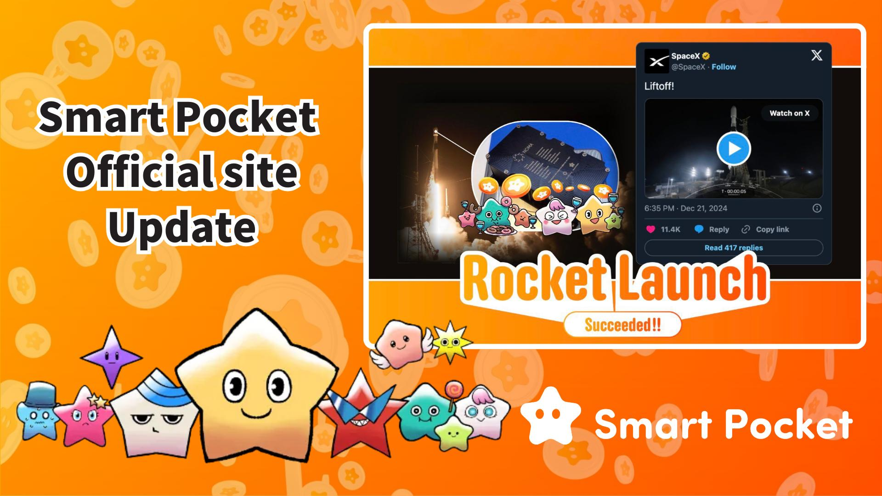

**Smart Pocket Offizielle Website-Aktualisierung! Neue Funktionen im Überblick 🎉**

**Liebe Smart Pocket-Fans, das Warten hat ein Ende!**

**Die offizielle Website wurde am 16. März 2025 aktualisiert und ist jetzt stilvoller und informativer denn je!**

**https://x.com/sptokens/status/1901214737876103219**

# Inhaltsverzeichnis

* Beeindruckendes neues Design und Funktionen
* Hervorgehobene Inhalte
* $SP-Token-Informationen
* Neuigkeiten zum Raketenstart
* Whitepaper und Tokenomics
* Nächster AirDrop & Börsennotierungspläne
* $SP Meme-Bilder
* Zusammenfassung

# Beeindruckendes neues Design und Funktionen

Dieses Update bringt ein verfeinertes UI-Design und eine deutlich verbesserte Benutzerfreundlichkeit.

Das optimierte Layout sorgt für eine intuitive Nutzung sowohl für neue als auch für bestehende Nutzer. Zudem ist die Website mobilfreundlich, sodass Sie jederzeit und überall auf die neuesten Informationen zugreifen können!

Offizielle Smart Pocket-Website: https://sp-token.com/

# Hervorgehobene Inhalte

## $SP-Token-Informationen

Mit diesem Update wurde der Zugang zu detaillierten Informationen über den $SP-Token verbessert. Eine neue Verknüpfung zur Smart Pocket-App wurde hinzugefügt, mit der Nutzer sich anmelden und Token-Details sowie Rankings einsehen können.

Dieses Ranking ist ein entscheidender Faktor für die Menge an $SP-Token, die in zukünftigen AirDrops vergeben werden. Erhöhen Sie Ihr Ranking, um von größeren Belohnungen zu profitieren!

Für weitere Informationen zum AirDrop lesen Sie diesen Artikel: https://note.com/japan_dao/n/n193cf90d526a

## Neuigkeiten zum Raketenstart

Spannende Neuigkeiten aus der Raumfahrt!

Die SpaceX-Rakete Falcon 9 'Bandwagon-2' wurde von der Vandenberg Space Force Base in Kalifornien gestartet und hat 1 % der gesamten $SP-Token-Versorgung ins All geschickt!

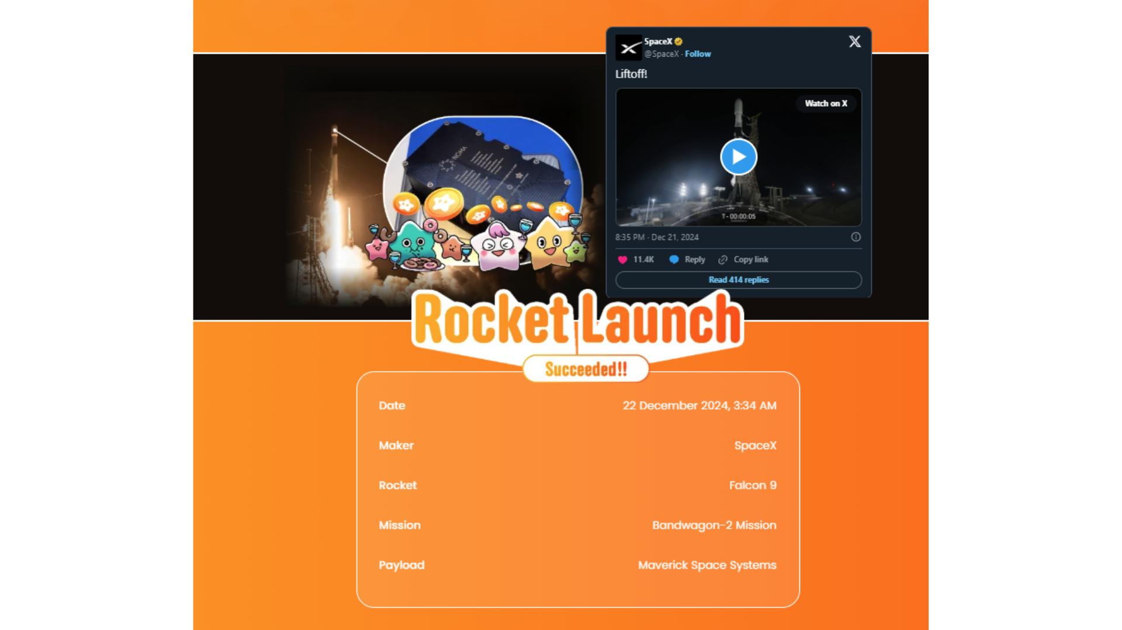

# Whitepaper und Tokenomics

Wichtige Informationen zum Projekt wurden übersichtlich zusammengefasst. Hier sind die bisher veröffentlichten Details:

* TICKER: $SP
* NAME: Smart Pocket
* CHAIN: Solana

Weitere Details werden in Zukunft bekannt gegeben. Bleiben Sie über die offizielle Website und Social Media auf dem Laufenden!

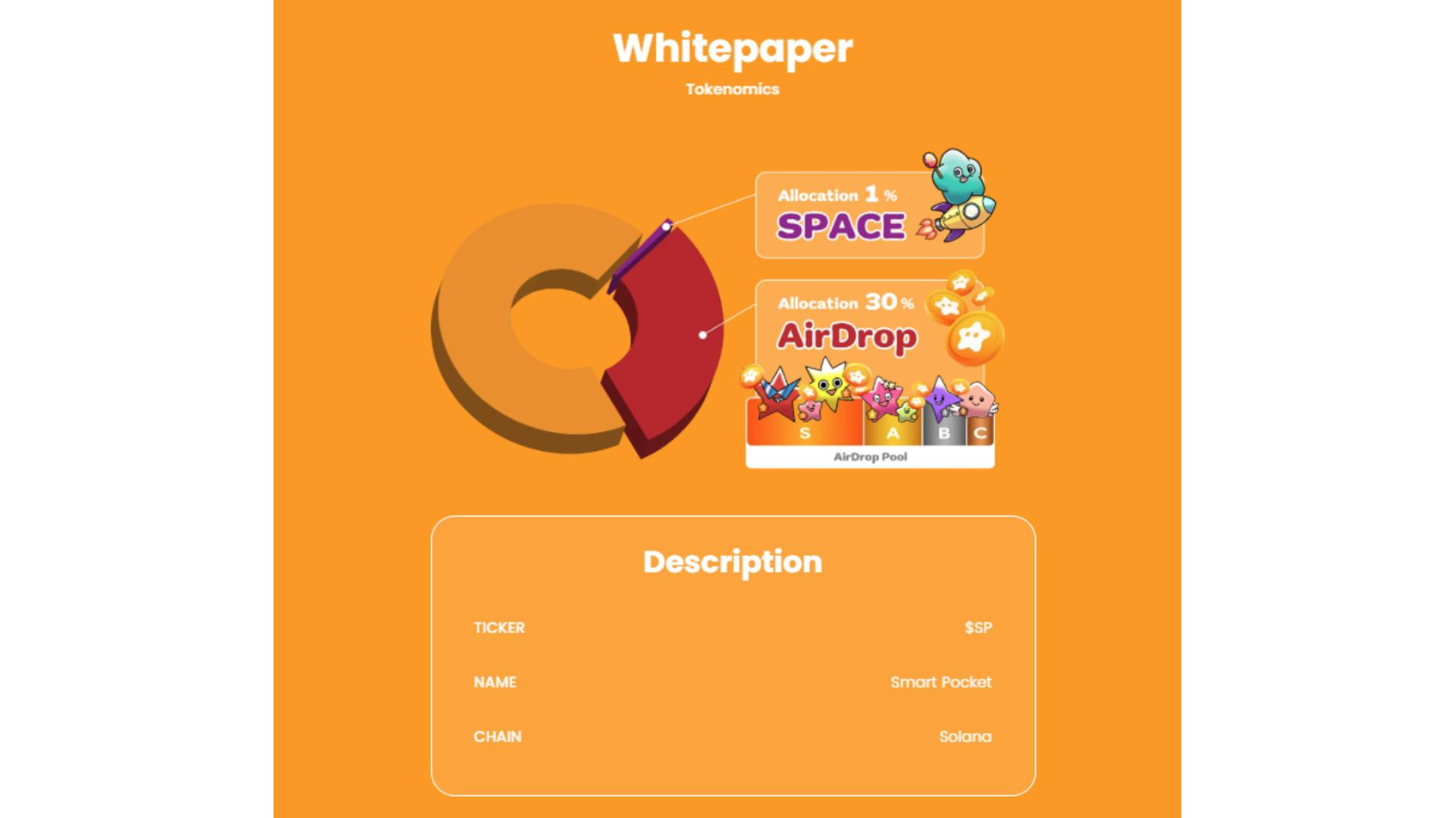

# Nächster AirDrop & Börsennotierungspläne

Eine neue Sektion zu 'Nächster AirDrop' und 'Börsennotierungspläne' wurde hinzugefügt. Während spezifische Details noch nicht veröffentlicht wurden, steigt die Spannung in der Community!

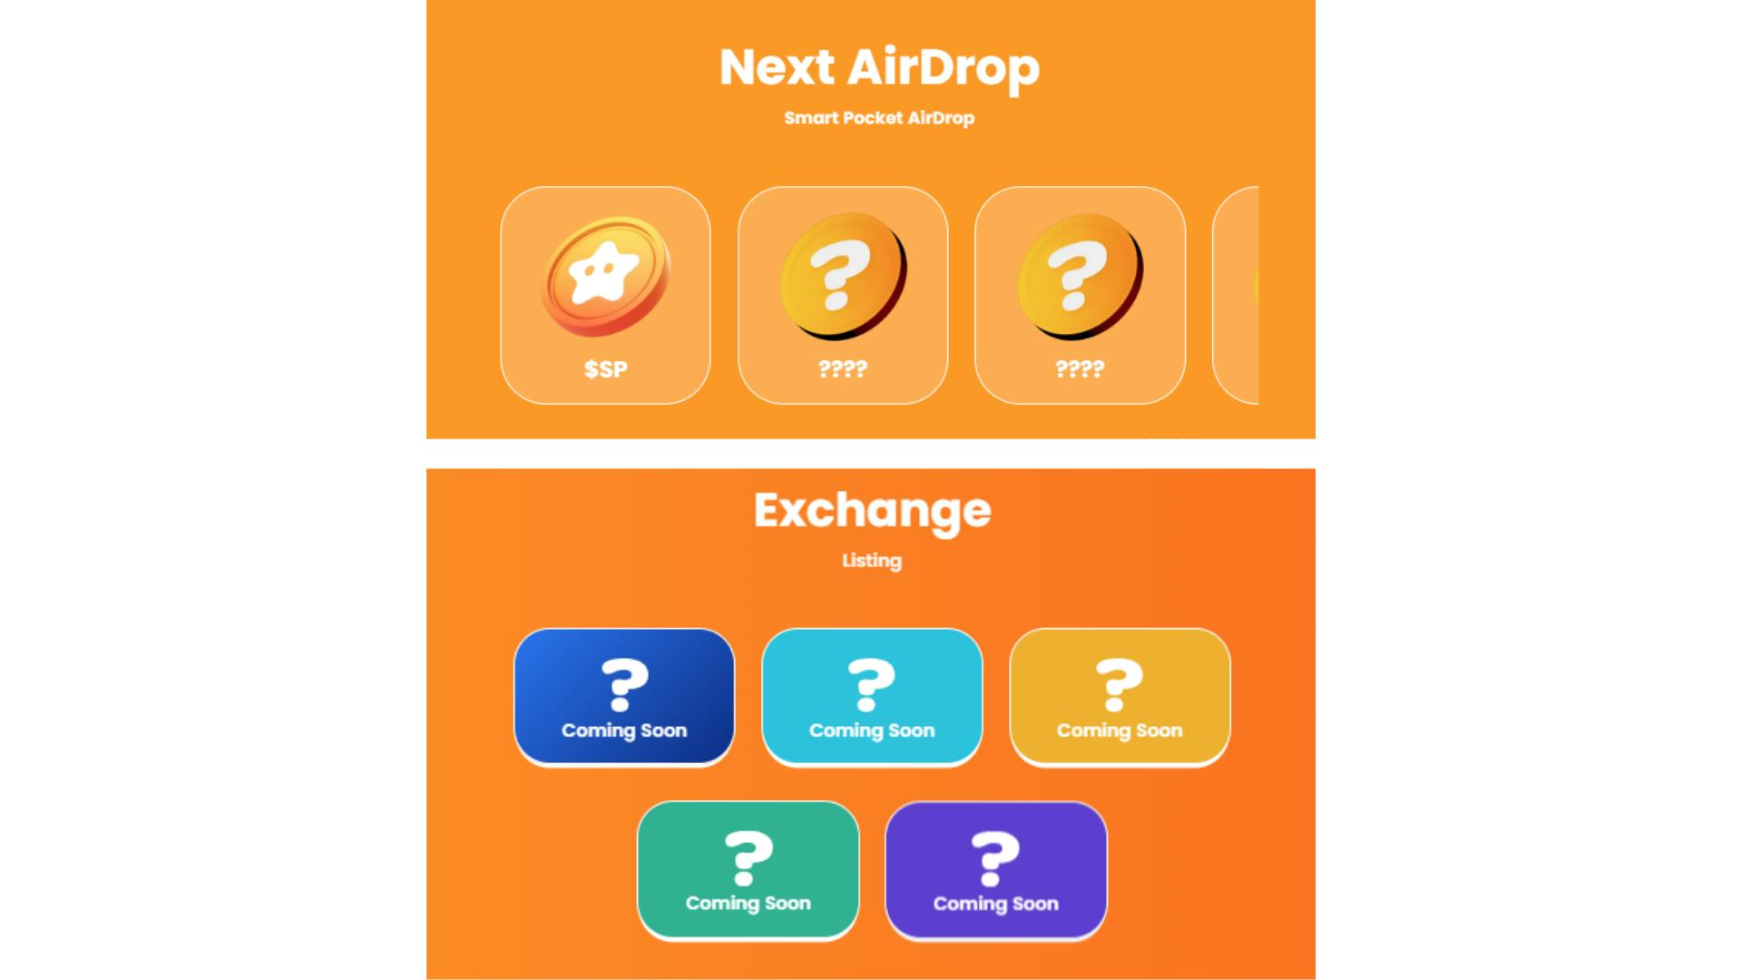

# $SP Meme-Bilder

Im Galerie-Bereich können jetzt kostenlose $SP Meme-Bilder heruntergeladen werden, um die Community-Aktivitäten zu fördern. Erstellen Sie Ihr eigenes Meme und teilen Sie es in sozialen Netzwerken, um die Bekanntheit von Smart Pocket zu steigern!

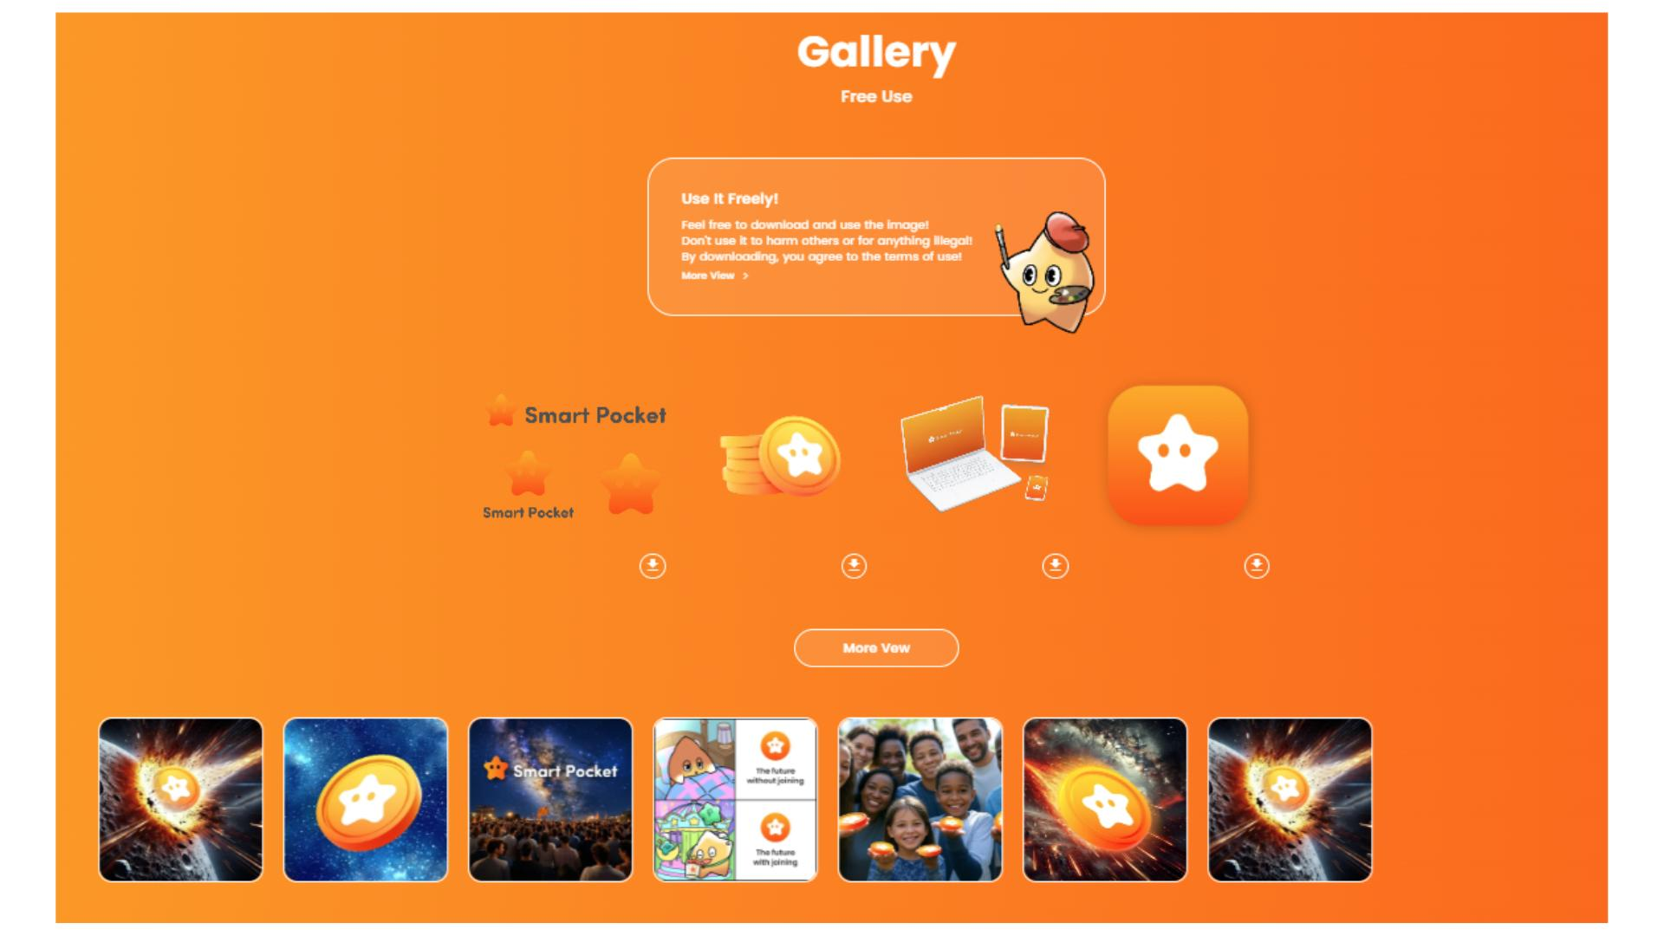

Weitere Informationen zur Nutzung der Galerie-Bilder finden Sie in diesem Artikel: https://note.com/japan_dao/n/ndfd476d81179

# Zusammenfassung

Die offizielle Smart Pocket-Website wurde überarbeitet und bietet nun ein verbessertes Design sowie erweiterte Funktionen. Die Informationen zum $SP-Token wurden ergänzt, Neuigkeiten zum Raketenstart veröffentlicht und eine neue Sektion für AirDrops und Börsennotierungen hinzugefügt. Zudem wird die Nutzung von Meme-Bildern gefördert, um das Community-Engagement weiter zu steigern.

Bleiben Sie auf dem neuesten Stand!

Smart Pocket wird kontinuierlich weiterentwickelt. Verpassen Sie keine Neuigkeiten und folgen Sie diesen offiziellen Kanälen:

* Offizielle Smart Pocket-Website: https://sp-token.com/
* Offizieller Smart Pocket-Discord: https://discord.com/invite/smartpocket
* Offizieller Smart Pocket-X-Account: https://x.com/smapocke
* Offizieller Smart Pocket-Telegram-Kanal: https://t.me/smartpocketjp